2021-2023北京重点校初一（上）期末地理汇编
北方地区章节综合

一、选择题
（2022秋·北京丰台·七年级统考期末）我国既是陆地大国，又是海洋大国。图为中国疆域图。读图，完成下面小题。
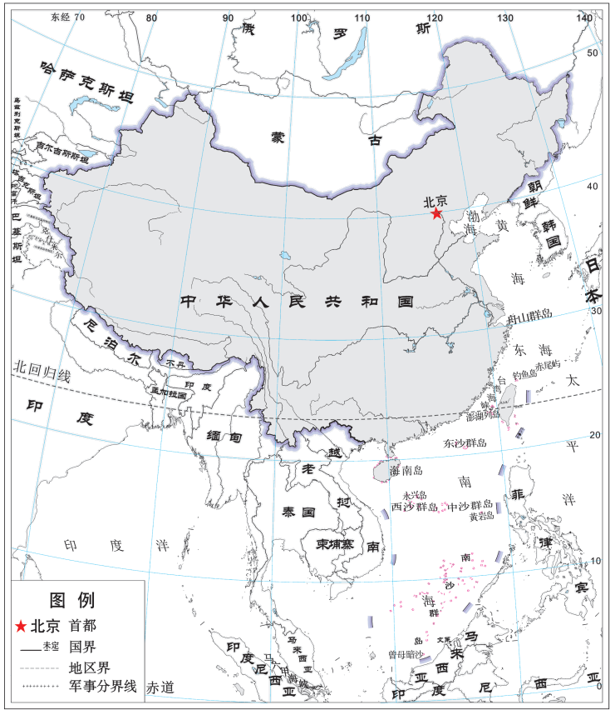
1．我国（ ）
A．位于东半球，跨南北半球 B．位于亚洲东部，东临太平洋
C．与俄罗斯、韩国陆上相邻 D．地跨北寒带、北温带和热带
2．南海诸岛、钓鱼岛及其附近岛屿都是我国的固有领土。黄岩岛、钓鱼岛分别位于（ ）
A．渤海、黄海 B．黄海、东海 C．南海、东海 D．黄海、南海
3．北京的经纬度约为（ ）
A．40°N，116°E B．40°N，116°W
C．40°S，116°E D．40°S，116°W
4．诗句“南国春意浓，北国正冰封”反映了我国（ ）
A．经度跨度大 B．纬度跨度广
C．东部海域广 D．东西距离远

（2022秋·北京通州·七年级统考期末）左图为我国某区域1月等温线分布图，右图为该区域7月等温线分布图。读图，完成下面小题。
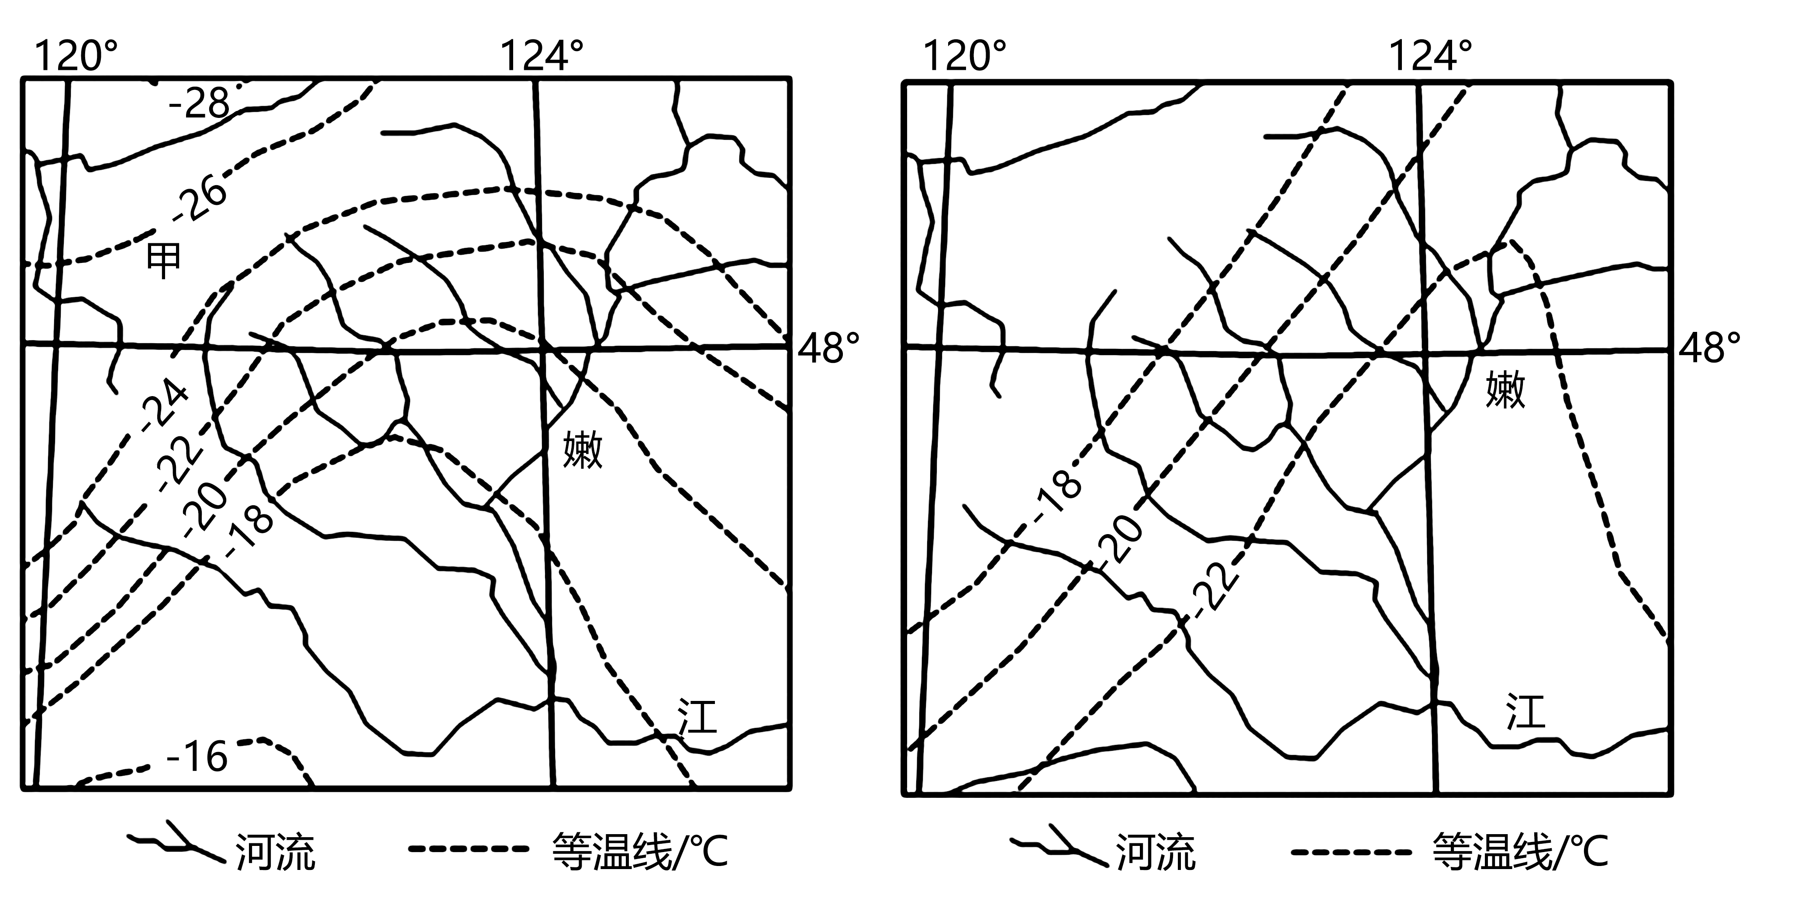
5．此区域位于（ ）
A．寒带地区 B．热带地区 C．长江以南 D．黄河以北
6．图中甲地1月平均气温和气温年较差分别是（ ）
A．－25℃；约42℃ B．17℃；8℃
C．－25℃；8℃ D．17℃；约42℃
7．该地区的气温特点是（ ）
①冬季温差大 ②东南气温高，西北气温低
③西部气温高，东部气温低 ④北部气温高，南部气温低
A．①② B．①④ C．②③ D．③④
8．该区域（ ）
A．嫩江无结冰期 B．地形单一，平原广阔
C．地势西北高东南低 D．长冬无夏，有极昼现象

9．（2022秋·北京石景山·七年级统考期末）下图为北京市地形剖面图（喇叭沟门—永定河），下列说法正确的是（ ）
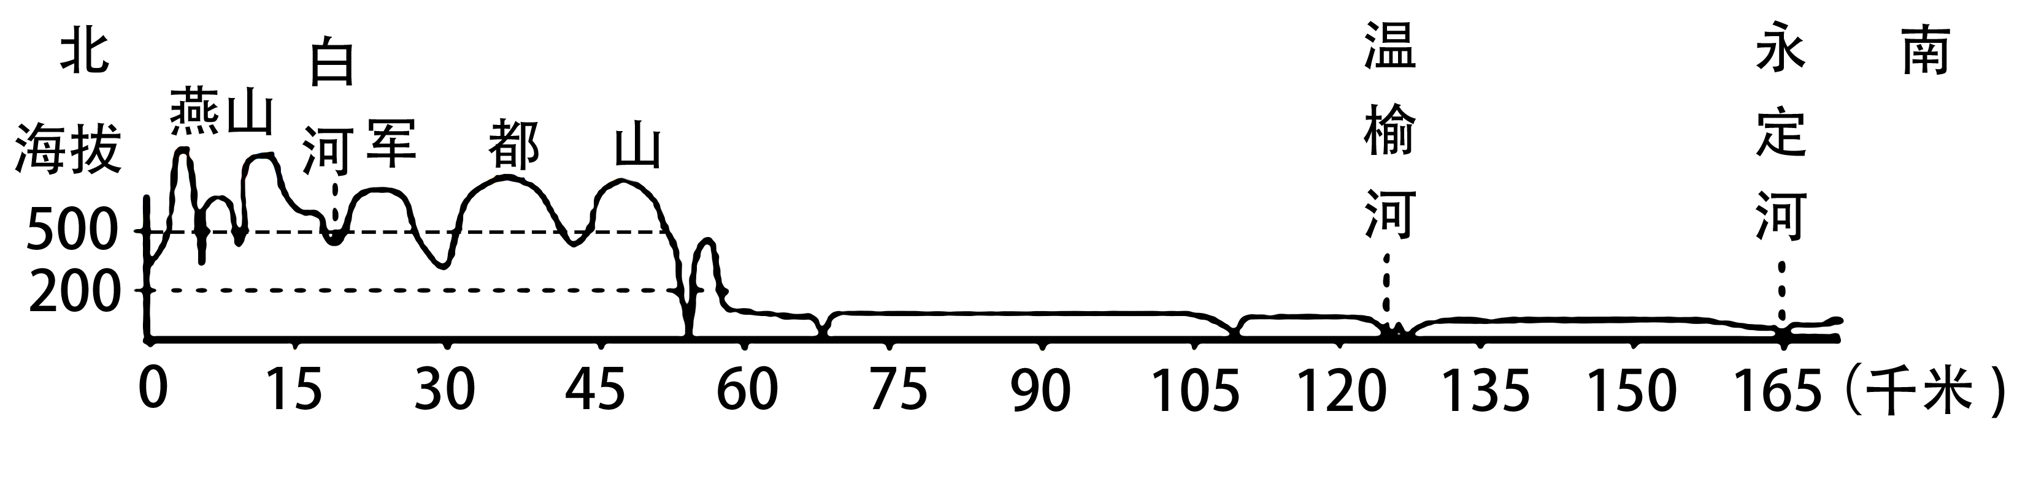
A．北部为高原 B．横坐标表海拔
C．沿西北向绘制 D．地势北高南低
（2022秋·北京西城·七年级统考期末）北京冬奥会将于2022年2月4日至20日在北京市和河北省张家口市联合举行。下图为某同学手绘冬奥会赛区示意图。下表为举办地2月气候资料。读图表，完成下面小题。
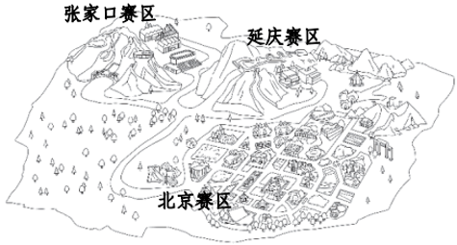
2月 | 北京 | 张家口
平均气温/°C | -0.7 | -5
平均降水量/毫米 | 4.9 | 4.1
10．冬奥会举办地所在省级行政区域的简称分别是（ ）
A．京、张 B．京、冀 C．延、张 D．延、冀
11．冬奥会举办期间，北京市的气候特点是（ ）
A．昼短夜长 B．天气晴朗 C．寒冷干燥 D．大风降温
12．与北京赛区相比，张家口赛区主办雪上项目的优势有（ ）
①山地，海拔高②气温低，积雪期长③平原，雪量大④服务好，科技发达
A．①② B．①④ C．②③ D．③④

13．（2021秋·北京西城·七年级北京市第一六一中学校考期末）河南省为中华文明的发祥地之一，图为河南省地形图，黄河横贯北部。读图完成本题。河南省的地形主要是（ ）
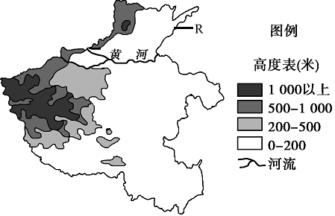
A．山地 B．盆地 C．平原 D．丘陵
（2021秋·北京门头沟·七年级统考期末）近年来，门头沟区持续推进棚户区改造工程，一批批安置房陆续交付。小明一家在对甲、乙两个地块小区进行比较后，选择了甲地块。读“安置小区示意图”，完成下面小题。
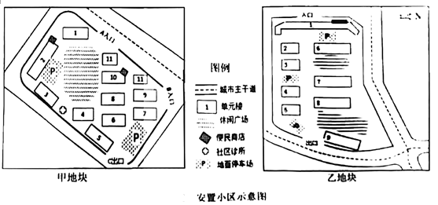
14．与乙地块小区相比，甲地块小区（ ）
A．整体面积更大，活动空间广阔 B．城市主干道四面环绕，交通便利
C．便民商店的规模大，货源充足 D．单元楼大多南北朝向，采光更好
15．11月中的时候，小明看到园林工人正在对小区内的部分树木安装半封闭的围挡（如图）。小明推测，这种围挡的主要作用是利于（ ）
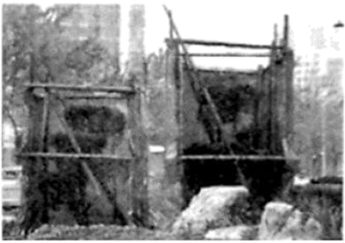
A．全年通风采光 B．冬季防风抵寒 C．日常隔音隔尘 D．夏季遮荫挡光

二、解答题
16．（2023秋·北京东城·七年级北京二中校考期末）阅读图文资料，完成下列要求。
下表北京月平均气温和各月降水量
月份 | 1 | 2 | 3 | 4 | 5 | 6 | 7 | 8 | 9 | 10 | 11 | 12
月平均气温（℃） | -4.7 | -1.9 | 4.8 | 13.7 | 20.1 | 24.7 | 26.1 | 24.9 | 19.9 | 12.8 | 3.8 | -2.7
月降水量（毫米） | 3 | 7.4 | 8.6 | 19.4 | 33.1 | 77.8 | 193 | 212 | 57 | 24 | 6.6 | 2.6
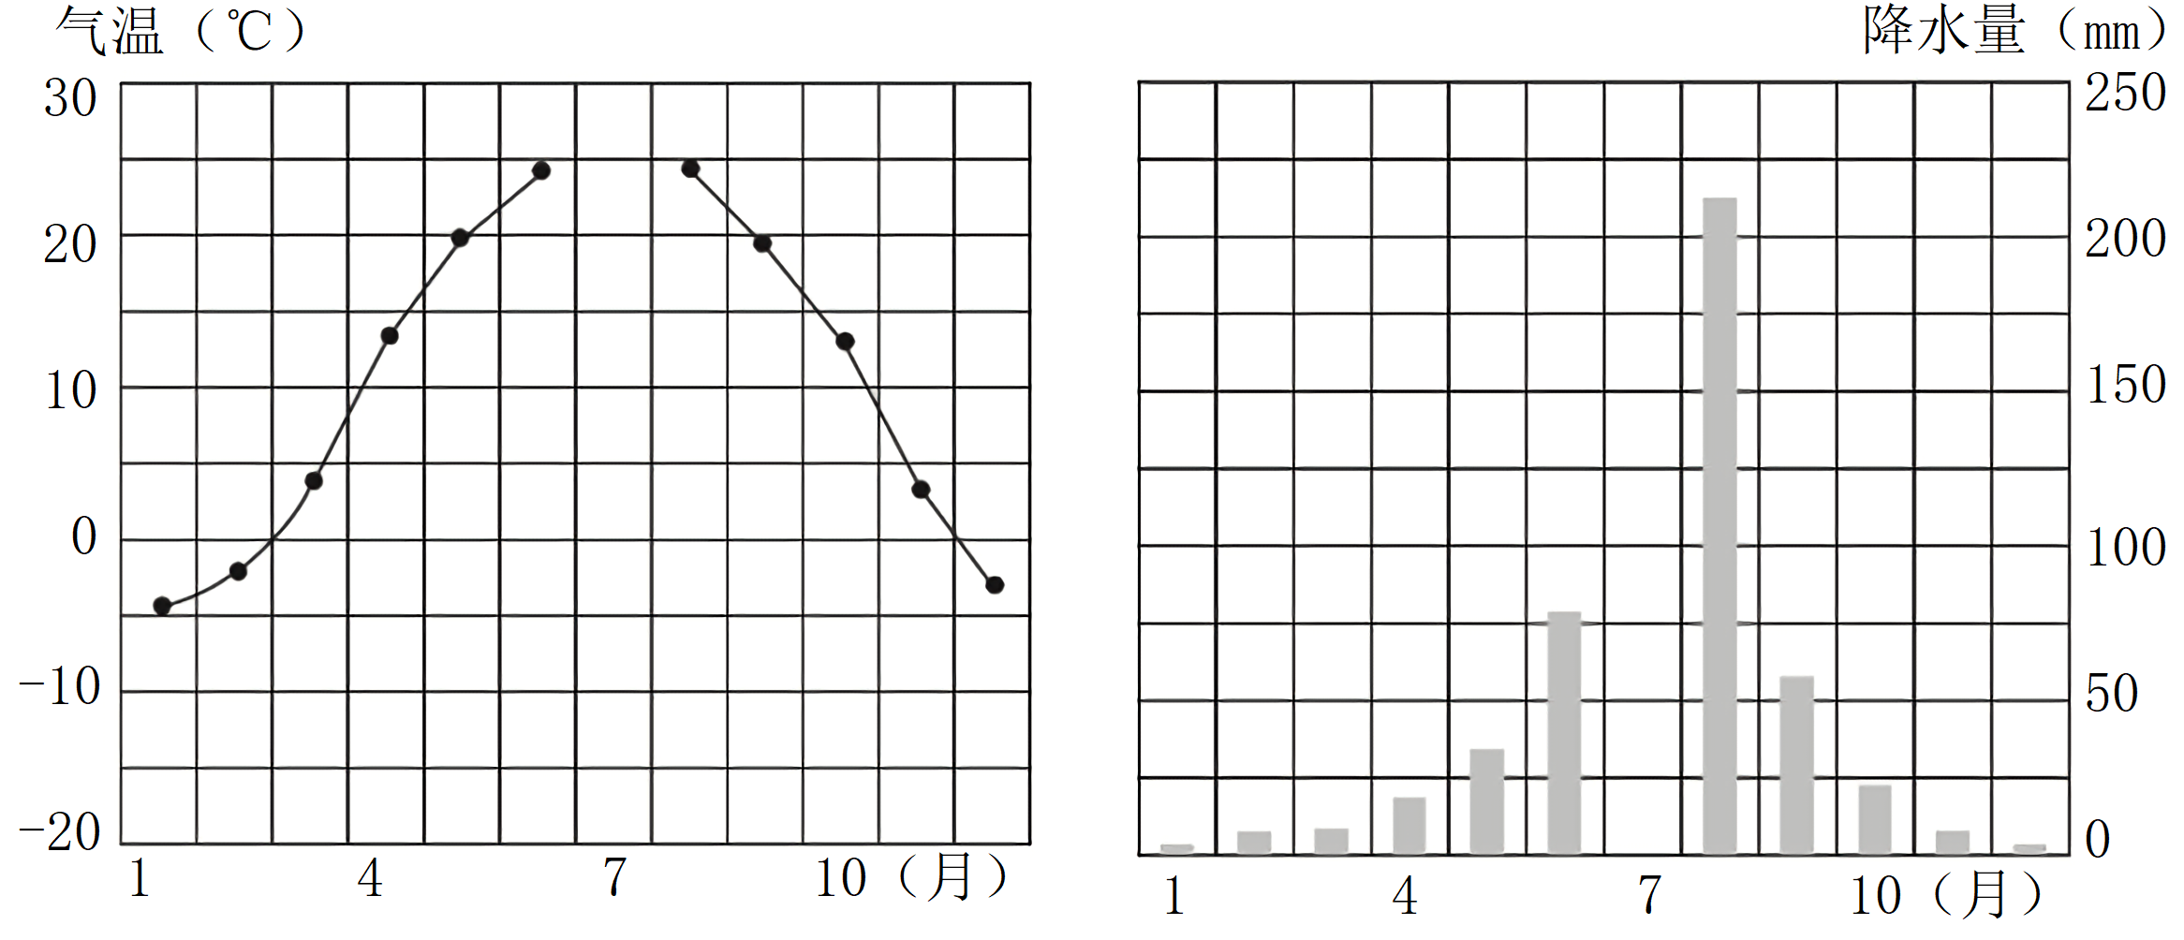
(1)根据表中的数据，将左下图和右下图补绘完整。
(2)北京月平均气温的最高值出现在____月份，最低值出现在____月份，气温年较差大约是____℃。
(3)北京的年降水量约是____mm，降水季节分配____（均匀/不均），主要集中在____季。
资料1：在分析某一地区气温与降水量随时间变化的特点时，气温曲线和降水量柱状图可以直观地反映出当地的气候特征。月平均气温在20℃以上为高温，在0℃以下为寒冷；月降水量在100mm以上为多雨，在20mm以下为干燥。
(4)参考资料，北京的气候特点可概括为：夏季____，冬季____。
17．（2023秋·北京密云·七年级统考期末）气候资料归纳特征
2020年国庆期间，电影《我和我的家乡》在全国上映。影片通过讲述发生在中国东西南北中五地的家乡故事，展示脱贫攻坚成果，抒发人们爱家、爱国情怀。图左为中国主要气候类型图，图右为北京气候资料。读图回答下列问题。
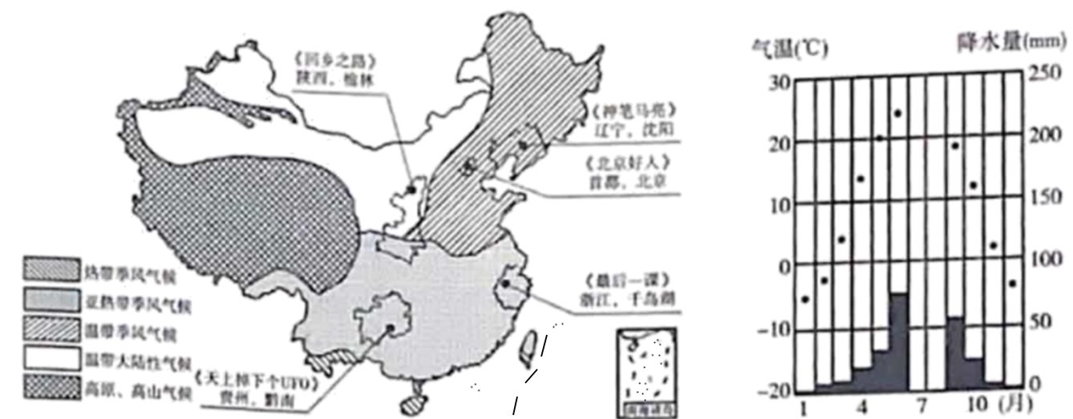
(1)读图可知，我国气候类型有____种，类型多样；其中五个故事发生地未涉及到的气候类型是____气候、____气候。
(2)除《回乡之路》外，其余四个故事发生地均位于____气候区，这种气候主要分布在我国的____地区，其最显著的特点是____期与____期一致。
(3)《北京好人》讲述的故事发生在首都北京，结合表1数据，将图补充完整。
表1北京市7月、8月气温和降水量数据
时间 | 7月 | 8月
气温（℃） | 26 | 25
降水量（mm） | 185 | 160
(4)北京市所属的气候类型是____，该气候特点是冬季____，夏季____。
18．（2022秋·北京通州·七年级统考期末）黄河是我国一条重要河流，需要进行大力的保护，图为黄河示意图。读图，回答下列问题。
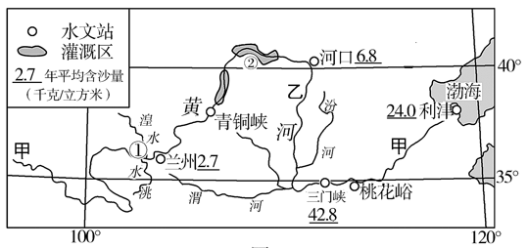
(1)黄河源头地区冰雪融水成为黄河重要的水源，在途经①后，水量明显增加，这是因为有洮水和________注入。河口的水量比兰州明显减少，这是由于________。
(2)请在下面序号处填上恰当内容，体会河流特点的形成及其对人们生产生活的影响。
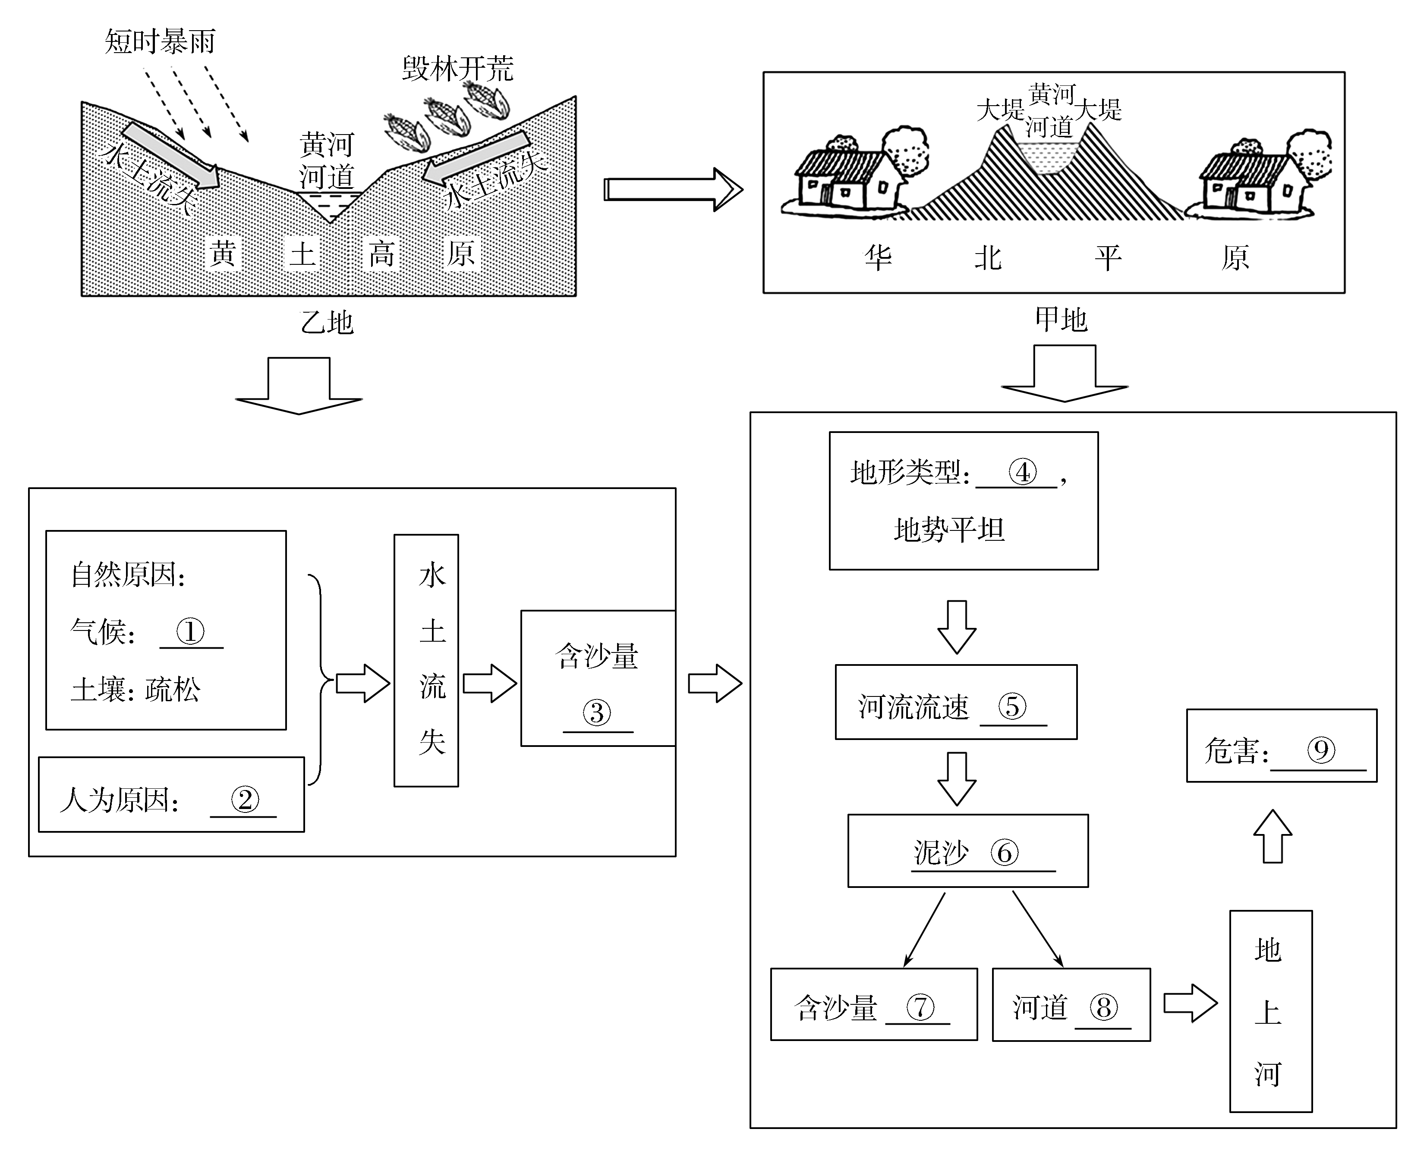
①________，②________，③________，④________，⑤________，⑥________，⑦________，⑧________，⑨________。
(3)针对黄河带来的危害，请提出两条具体治理措施。
19．（2022秋·北京石景山·七年级统考期末）下表为北京市各月多年平均气温和降水量数据，下图为北京市气温曲线和降水量柱状图。阅读图文资料，回答下列问题。
月份 | 1 | 2 | 3 | 4 | 5 | 6 | 7 | 8 | 9 | 10 | 11 | 12
气温（℃） | -5 | -2 | 5 | ①____ | ②____ | 26 | 28 | 25 | 20 | 12 | 5 | -2
降水量（mm） | 6 | 8 | 10 | 17 | 38 | 70 | 200 | 220 | 60 | 36 | 7 | 4
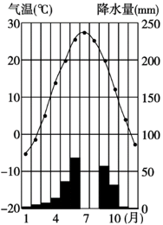
(1)读图中的气温曲线，补充表格中①、②数据。____、____
(2)根据表中数据，完成图中“降水量柱状图”的绘制。
(3)北京市的最高气温出现在____月，为____℃；北京市的最低气温出现在____月，为____℃，气温年较差为____℃。
(4)北京市的降水量超过50毫米的月份是____月至____月，因此北京市的降水集中在____季节。
(5)北京市的气候特点是冬季____，夏季____。____同期，利于农作物生长。
20．（2022秋·北京昌平·七年级统考期末）《我爱你—一中国》中写道“当灿烂的太阳跳出了你东海的碧波，你的帕米尔高原上依然是群星闪烁；当你的北国还是银装素裹的世界啊！你的南疆早已到处洋溢着盎然的春色。”2022年10月1号是中华人民共和国73岁生日。图为中国在地球上的位置。阅读图文资料，回答下列问题。
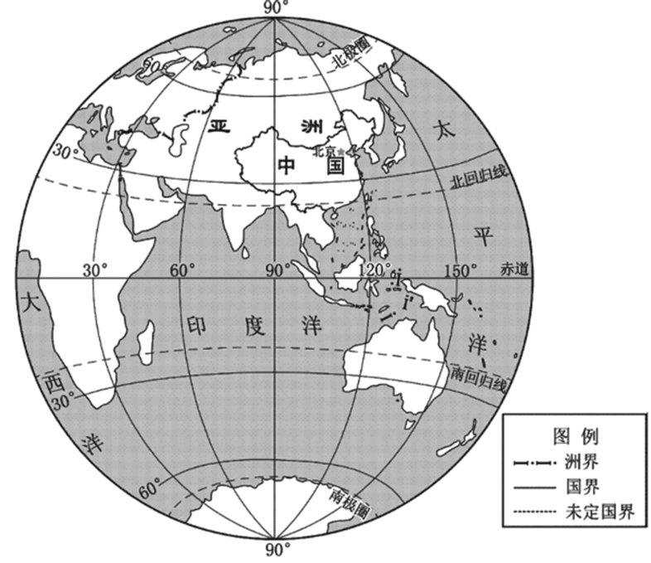
(1)中国的首都北京位于____（经纬度）。国庆节当天，北京昼夜长短状况是____，此时，太阳直射点位于____半球。
(2)从A～F中选择适宜的词语填到相应位置，完善结构图（填字母）。①____②____③____④____⑤____
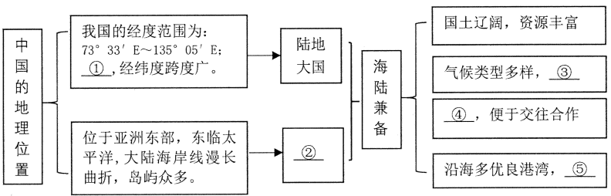
A．海洋大国
B．季风气候显著
C．陆上邻国众多
D．便于发展海洋事业
E.地形复杂多样，山区面积广
F.纬度范围为3°51′N～53°33′N，大部分国土位于北温带，小部分国土位于热带
21．（2022秋·北京石景山·七年级统考期末）分析北京市气候资料，回答下列问题。
北京市月均温和月降水量
月份 | 1 | 2 | 3 | 4 | 5 | 6 | 7 | 8 | 9 | 10 | 11 | 12
月平均气温（℃） | -4.7 | -1.9 | 4.8 | 13.7 | 20.1 | 24.7 | 26.1 | 24.9 | 19.9 | 12.8 | 3.8 | -2.7
月降水量（毫米） | 3 | 7.4 | 8.6 | 19.4 | 33.1 | 77.8 | 193 | 212 | 57 | 24 | 6.6 | 2.6
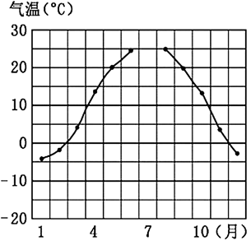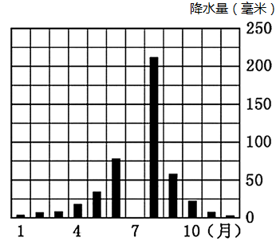
(1)根据表格中数据，补充完成上图中“气温曲线图和降水量柱状图”的绘制。
(2)北京市的最高气温为________℃；出现在________月，最低气温为________℃，出现在________月，气温年较差为________℃。
(3)北京市月均降水量大于100毫米的月份有________，是北京的________季节。
(4)北京市的气候特征是夏季________，冬季________。
22．（2022秋·北京海淀·七年级统考期末）2022年2月4日至2月20日，第24届冬奥会将由北京市和河北省张家口市两地合办。图为北半球1月平均气温分布及历届冬奥会举办地位置示意图。阅读图文资料，回答下列问题。
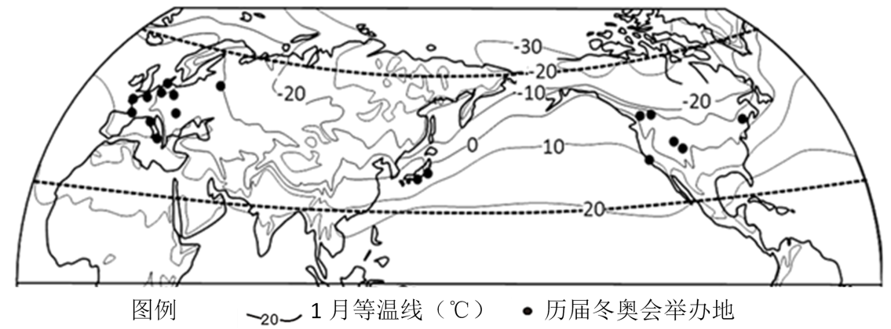
(1)历届冬奥会举办地集中分布的大洲是____和____，全部在五带中的____带，举办时间集中在1、2月。
(2)地形、气温等对冬奥会雪上项目的选址影响较大。从地形看，冬奥会雪上项目举办场地的地形类型以____为主，地形起伏____，利于开展雪上运动；从气温看，冬奥会举办地1月平均气温多处于____℃至____℃之间，受气温影响，降水形式以____为主。
张家口市崇礼区承办第24届冬奥会室外雪上项目。崇礼区全年积雪1.5米左右，存雪期150多天；多中、低山，海拔最大高差为1361米。
(3)下表是张家口市多年平均气温和平均风速统计数据，据此将下图中的气温曲线补充完整。
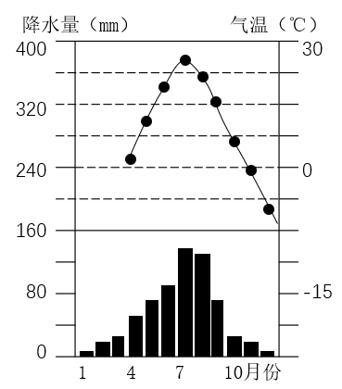
(4)据图表可知张家口市的气候类型是____，举办冬奥会时的气候特征是____。
月份 | 1 | 2 | 3 | 4 | 5 | 6 | 7 | 8 | 9 | 10 | 11 | 12
气温（℃） | -8.8 | -5.0 | 2.0 | 10.9 | 17.8 | 22.1 | 23.7 | 22.0 | 16.6 | 9.6 | 0.5 | -6.2
风速（m/s） | 2.8 | 2.8 | 2.8 | 3.0 | 2.8 | 2.3 | 2.0 | 1.9 | 2.1 | 2.4 | 2.5 | 2.6
(5)滑雪项目需要考虑到举办地的气温、风力、地形、降雪等因素。结合材料，参考示例的表述，说明张家口市崇礼区举办滑雪项目的优势自然条件____。（至少写出两点）
示例：张家口崇礼区各月风速在1.9~3.0m/s之间，平均风速较小，利于开展滑雪项目。
(6)第24届冬奥会的举办，给北京和张家口带来的主要影响有（ ）（选择填空）。
①带动体育产业发展②加快矿产资源开发③推动交通运输发展④提升国际知名度
A．①②③ B．①②④ C．②③④ D．①③④
23．（2021秋·北京西城·七年级统考期末）小明希望利用课堂学习的方法了解北京市的河流特点，他找来“北京市地形图”（图1）和“北京市水系图”（图2）。读图，回答下列问题。
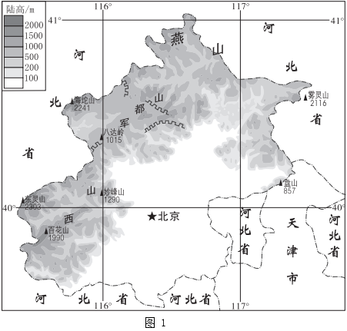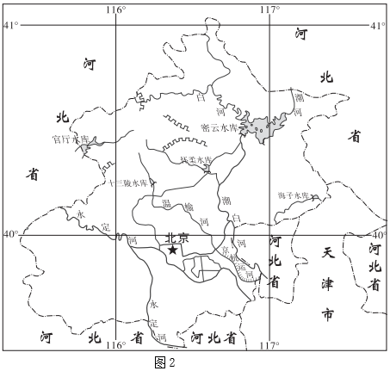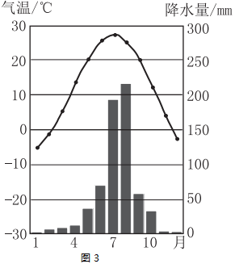
（1）小明从图______看出北京市北部有______（山脉），西部有呈______走向的西山和军都山，总体地势______高______低。考虑地形对河流的影响，小明判断图1中北京市河流的总体流向是______。
（2）小明借助图3“北京市气温曲线和降水量柱状图”，了解到北京市的气候呈现出夏季______，冬季______的特点，根据______月平均气温判断出北京属于______（单项选择题）。
A．热带季风气候
B．亚热带季风气候
C．温带季风气候
结合气候对河流水文特征影响的相关知识，小明认为北京市天然河流______（季节）流量大，______（有/没有）结冰期。

参考答案
1．B 2．C 3．A 4．B
【解析】1．结合所学知识，我国位于东半球、北半球，A错误；我国位于亚洲东部，东临太平洋，B正确；我国与俄罗斯陆上相邻，与韩国隔海相望，C错误；我国大部分地区位于北温带，少部分地区位于热带，没有寒带，D错误。故选B。
2．结合所学知识，我国共有四大海域，分别为渤海、黄海、东海、南海，其中黄岩岛位于南海海域，钓鱼岛位于东海海域。A、B、D错误，C正确。故选C。
3．结合所学知识，纬度向北增加为北纬、向南增加为南纬，经度向东增加为东经、向西增加为西经，根据该规律可以判断出北京的经纬度约为（40°N，116°E）。A正确，B、C、D错误。故选A。
4．结合所学知识，我国领土南北跨纬度很广，大部分位于中纬度地区，属于北温带，南部少数地区位于北回归线以南的热带，没有寒带，我国冬季南北气温差异大，南方温暖，而越往北气温就越低。所以诗句“南国春意浓，北国正冰封”主要反映了我国纬度跨度大的特点。A、C、D错误，B正确。故选B。
【点睛】 中国位于北半球，处在世界最大的大洲——亚洲的东部，东临世界最大的大洋——太平洋，地理位置十分优越。从纬度位置看，我国领土南北跨纬度很广，一部分位于中纬度地区，属北温带，一部分位于北回归线以南的热带。我国没有寒带，只有在高山地区才有类似寒带的终年冰雪带。从海陆位置看，我国幅员辽阔，濒临渤海、黄海、东海、南海以及太平洋，有众多的岛屿和港湾，是一个海陆兼备的国家。
5．D 6．A 7．A 8．C
【解析】5．23.5°N- 23.5°S之间称为热带，23.5°N- 66.5°N称为北温带，23.5°S-66.5°S之间称为南温带，66.5°N- 90°N之间称为北寒带，66.5°S-90°S之间称为南寒带。由嫩江可知图示区域位于我国东北地区，位于48°N纬线附近，位于北温带地区，故A选项错误。图示区域位于北温带地区，故B选项错误。图示区域位于我国东北地区，位于长江以北，故C选项错误。图示区域位于我国东北地区，位于黄河以北，故D选项正确。故选D。
6．甲地位于1月-24℃等温线与-26℃等温线之间，1月平均气温约是-25℃，7月平均气温低于18℃，约是17℃，气温年较差约是17-(-25) =42℃，故A选项正确，BCD选项错误。故选A。
7．由以上分析可知，该地区冬季温差大，夏季温差小；东南气温高，西北气温低；南部纬度低、气温高，北部纬度高、气温低；西部海拔高，气温低，东部海拔低，气温高 ；故①②正确，故选A。
8．由图可知，该区域冬季气温在0℃以下，嫩江有结冰期，故A错误。地形包括山地和平原、平原广阔，故B错误。从河流流向可知地势是西北高、东南低，故C正确。纬度位置较高，但不在极圈内，不会有极昼现象，故D错误。故选C。
【点睛】东北平原是中国最大平原，又称松辽平原，位于东北地区中部。南北长1000多公里，东西宽300～400公里，总面积约35万平方公里。平原东西两侧为长白山地和大兴安岭山地，北部为小兴安岭山地，南端濒辽东湾。
9．D
【详解】.地形剖面图可以直观地表示地面上沿某一方向地势的起伏和坡度的陡缓。北京市位于我国北方地区，在太行山、燕山和华北平原的结合部，其地势特点为西部、北部高，东部、南部低，且东北、北和西部三面环山，东南部是一片缓缓向渤海倾斜的平原。由北京市地形剖面图可知，横坐标的左侧为北方，右侧为南方，且北方有燕山、军都山等，为山地地形，不是高原，故A错；横坐标从燕山至永定河方向，其表示的是距离并不是海拔，纵坐标的单位为海拔（米），故B错误；由北京市地形剖面图可知，此图横坐标左侧为北，右侧为南，应为沿南北方向绘制，故C错误；图中地势显示，北方为山地海拔在500米以上，南方地势较低且海拔在200米以下，地势为北高南低，符合题意，故选D。
10．B 11．C 12．A
【分析】10．根据材料可知，北京冬奥会举办地所在省级行政区域分别是北京市和河北省，它们分别简称是京、冀。故选B。
11．北京冬奥会将于2022年2月4日至20日在北京市和河北省张家口市联合举行，2月4日至2月20日是北半球的冬季，北京市属于温带季风气候，其特点是夏季高温多雨，冬季寒冷干燥。因此冬奥会举办期间，北京市的气候特点是寒冷干燥，C正确；昼短夜长不是气候特点，A错误；天气晴朗、大风降温是天气，不是气候，BD错误；故选C。
12．据图可知，张家口市地势西北高、东南低，地形以山地为主，受地形地势的影响，海拔高，气温低，造成张家口冬季平均气温较低，降雪量大，积雪时间更长，①②正确，③错误；相对于张家口市，北京服务更好，科技更发达，④错误；故选A。
【点睛】地形因素对气候的影响在海拔较高的山地和高原地区表现最为明显。（1）地形对气温的影响：①地势高，气温低。②地势低，气温高。（2）地形对降水的影响：①山地迎风坡，气流上升，降水多。②山地背风坡，气流下沉，降水少。
13．C
【详解】平原是海拔较低的平坦的广大地区，海拔多在0米到200米之间。读图结合图例可知，河南省的大部分地区海拔低于200米，河南省的地形主要是以平原为主，C正确。A、B、D错误。故选C。
【点睛】河南位于中国中东部、黄河中下游，呈望北向南、承东启西之势，河南是中华民族与中华文明的主要发祥地之一。
14．D 15．B
【解析】14．由图可以看出，甲地块小区与乙地块小区相比，住宅楼多南北走向，采光会更好，这里属于北温带，冬季气温低，好的采光在保暖方面起着重要的作用，故选D。
15．北京属于温带季风气候，11月时进入了晚秋，此时气候开始变得寒冷，园林工人对小区内部的树木安装半封闭的围挡，主要是抵挡冬季风以御寒，故选B。
【点睛】本题考查北京地理位置及气候特征。
16．(1)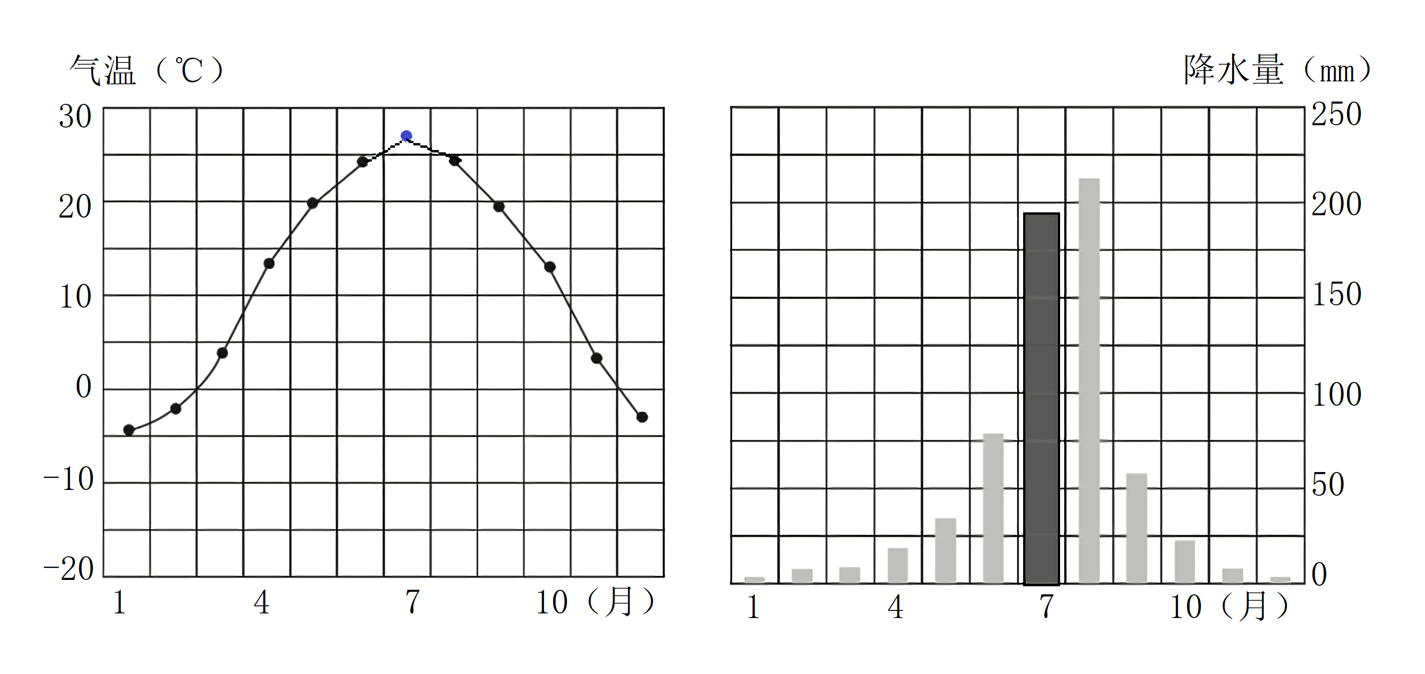
(2) 7 1 30.8
(3) 644.5 不均 夏
(4) 高温多雨 寒冷干燥
【分析】本题以北京月平均气温和各月降水量为材料，设置四道小题，考查绘图、气温年较差、年降水量等内容，及学生对相关知识的掌握程度，落实地理实践力。
【详解】（1）根据表中的数据，进行绘制。7月气温为26.1℃，7月降水为193mm。结果如下图所示。
（2）根据表中的数据可知，北京月平均气温的最高值出现在7月份，最低值出现在1月份，气温年较差大约是=26.1-（-4.7）=30.8℃。
（3）根据表中的数据可知，北京的年降水量约是=3+7.4+8.6+19.4+33.1+77.8+193+212+57+24+6.6+2.6=644.5mm，降水季节分配不均（均匀/不均），主要集中在夏季。
（4）根据表中的数据，参考资料“月平均气温在20℃以上为高温，在0℃以下为寒冷；月降水量在100mm以上为多雨，在20mm以下为干燥。”可知，北京的气候特点可概括为：夏季高温多雨，冬季寒冷干燥。
17．(1) 五 热带季风气候 高原山地气候
(2) 季风 东部 高温 多雨
(3)如图：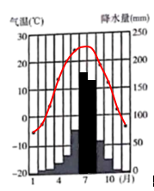
(4) 温带季风气候 寒冷干燥 高温多雨
【分析】本大题以我国气候类型图为材料，共设置四道小题，涉及我国的气候类型；气候特点；气温曲线图和降水柱状图的绘制等相关内容，考查学生的读图能力，分析运用地理知识的能力。
【详解】（1）由我国的气候类型图可知，我国我国气候类型有五种，类型多样，季风气候显著；其中五个故事发生地涉及到的气候类型是温带季风气候、亚热带季风气候、温带大陆性气候；未涉及到热带季风气候和高原山地气候。
（2）《回乡之路》位于我国的陕西省，属于温带大陆性气候，其余四个故事发生地均位于季风气候区，这种气候主要分布在我国的东部季风地区，最显著的特点是高温期与多雨期一致，具有雨热同期的特点。
（3）根据表中所给的7、8月气温和降水量，绘制气温曲线图和降水柱状图：
（4）北京市所属的气候类型是温带季风气候，该气候特点是冬季寒冷干燥，夏季高温多雨。
18．(1) 湟水 灌溉用水
(2) 夏季多暴雨 毁林开荒 增大 平原 慢 沉积 大 被抬升 洪涝多发
(3)在中游植树种草，退耕还林还草；在下游加固大堤，修建分洪蓄洪工程
【分析】本题以黄河流域为材料，涉及到黄河的概况、黄土高原水土流失的原因、黄河地上河的形成原因及各河段的治理措施，考查学生对黄河的掌握程度。
【详解】（1）黄河发源于青藏高原，源头地区冰雪融水成为黄河重要的水源，在途经①后，水量增加，由图可知，这是因为有洮河和湟水注入。河口的水量比兰州明显减少，这是由于黄河流经宁夏平原和河套平原两大灌溉农业区，灌溉用水量大。
（2）由图可知，黄土高原水土流失严重的自然原因有气候为温带季风气候，短时多暴雨；该地土壤疏松，极易被流水浸湿坍塌；人为原因是毁林开荒，水土流失严重，大量泥沙进入黄河，黄河含沙量增大。黄河下游流经华北平原，地势平坦，河流流速慢，泥沙沉积，含沙量大，河道被抬升，形成地上河，主要危害是洪涝灾害频发，威胁着两岸人民生命财产的安全。
（3）在中游黄土高原地区植树造林，大力开展水土保持，控制水土流失，减少泥沙下泄；在下游加固大堤，修建分洪蓄洪工程。
19．(1) 13 20
(2)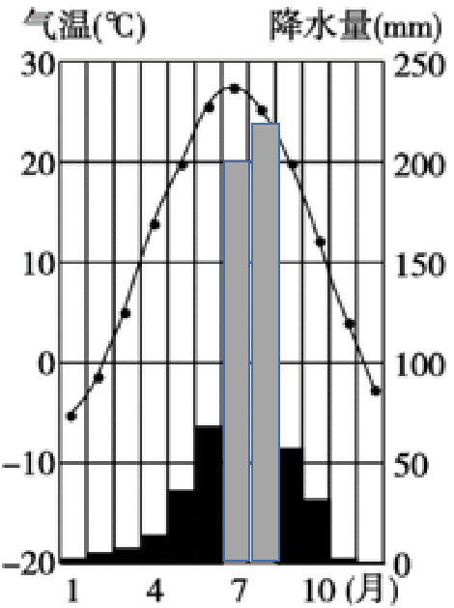
(3) 7 28 1 -5 33
(4) 6 9 夏秋
(5) 寒冷干燥 高温多雨 雨热
【分析】本题以北京市的气候统计图设计问题，设计气温和降水特点等知识点，考查了学生读图获取信息、分析运用地理知识的能力。
【详解】（1）读取图中的数据可知，4月北京平均气温约为13℃，5月约为20℃。
（2）由表中数据可知，北京7月的平均降水量约为200mm，8月约为220mm，然后再图中用柱状图作图。如图：
（3）读图可知，北京市的最高气温出现在7月，为28℃；北京市的最低气温出现在1月，为-5℃，气温年较差为28-（-5）=33℃。
（4）读图可知，北京市的降水量超过50毫米的月份是6月至9月，因此北京市的降水集中在夏秋季节。
（5）读图可知，北京市属于温带季风气候，夏季高温多雨，冬季寒冷干燥。雨热同期，有利于农作物生长。
20．(1) 北纬39°26′至41°03′,东经115°25′至 117°30′（范围值内均可给分） 昼短夜长 南
(2) F A B C D

【分析】本题以中国在地球上的位置为背景，涉及我国地理位置、太阳运动相关知识点，考查学生读图能力。
【详解】（1）结合所学知识可知，中国的首都北京位于北纬39°26′至41°03′,东经115°25′至 117°30′。国庆节当天，太阳位于南半球，北京昼短夜长，且昼渐短、夜渐长。
（2）我国的地理位置表现在两方面：我国经纬度跨度广，造就了我国陆地大国的标签；故①为F。位于亚洲东部，东临太平洋，大陆海岸线漫长曲折，岛屿众多，造就了我国海洋大国的标签，故②为A。我国优越的地理位置，我国是个海路兼备的国家，气候类型多样，季风气候显著，大陆性气候面积广大，故③为B。陆上邻国众多，便于交往合作，故④为C。沿海多优良港湾，于发展海洋事业，故⑤为D。
21．(1)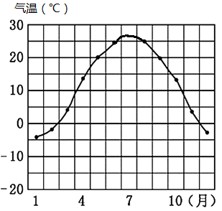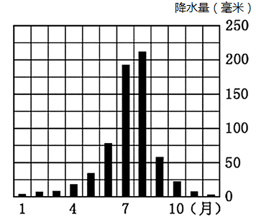

(2) 26.1 七
-4.7 一 30.8
(3) 七、八月
夏
(4) 高温多雨 寒冷干燥
【分析】本大题以北京市气候资料为材料，涉及北京市的气候特点的相关内容，考查学生掌握课本知识的能力和综合分析的地理素养。
【详解】（1）将7月气温用点描绘出来，用平滑的曲线连接起来，就是气温年变化曲线图；将7月的降水量用长方形柱状图标识出来，就是全年降水量分布图。作图如下：
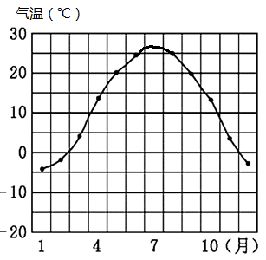
（2）北京市的最高气温为26.1℃，出现在7月，最低气温为-4.7℃，出现在1月，气温年较差为26.1 -（-4.7)=30.8℃。
（3）读表可知，北京市月均降水量大于100毫米的月份有7、8两个月，是北京的夏季。
（4）北京市的气候特征是夏季高温多雨，冬季寒冷干燥，属于温带季风气候。
22．(1) 欧洲 北美洲 北温
(2) 山地 大 10 -10 降雪
(3)根据张家口市多年平均气温和平均风速统计数据，作图如下：
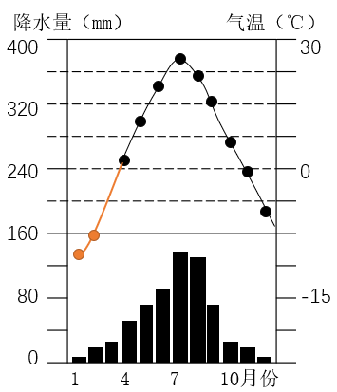

(4) 温带季风气候 气候寒冷干燥
(5)降雪时间长；雪量大；地形有起伏或起伏不大；气温低，利于存雪等。
(6)D
【分析】本大题以第24届冬奥会为材料，涉及冬奥会举办城市分布、选址条件、气候和促进作用等相关内容，考查学生掌握课本知识的能力和区域认知的地理素养。
【详解】（1）读图可得，历届冬奥会举办地集中分布的大洲是欧洲和北美洲；纬度0°～23.5°为热带，23.5°～66.5°为温带，66.5°～90°为寒带，读图可知历届冬奥会举办地全部在五带中的北温带，举办时间集中在1、2月。
（2）读图分析，从地形看，冬奥会雪上项目举办场地的地形类型多以山地为主，地形起伏大，利于开展雪上竞技运动；从气温看，冬奥会举办地1月平均气温多处于10℃至-10℃之间；由于是冬季，受气温影响，降水形式以降雪为主。
（3）据表中气温信息在图中标注处1月和2月的数值，再用平滑曲线连接。作图如下：
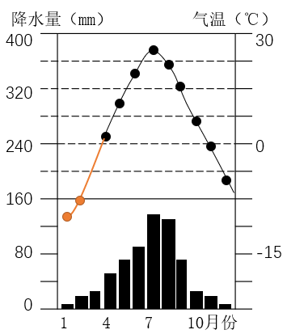
（4）据图表可知张家口市夏季高温多雨，冬季寒冷干燥，气候类型是温带季风气候。举办冬奥会时的气候特征是冬季，气候特点是寒冷干燥。
（5）张家口市崇礼区举办滑雪项目的优势自然条件是：10月中下旬至次年4月初多雪，降雪时间长；全年积雪1.5米左右，雪量大；冬季平均气温约-12℃，气温低，存雪期150多天，存雪期长；多中、低山，地形有起伏或起伏不大等。
（6）第24届冬奥会的举办，给北京和张家口带来的主要影响：带动体育产业发展、推动交通运输发展、提升国际知名度，但不能加快当地矿产资源开发，①③④正确、②错误。D正确，ABC错误，故选D。
23． 1 燕山 东北－西南 西北 东南 自西北向东南 高温多雨 寒冷干燥 1 C 夏季 有
【分析】北京位于华北平原北部，北部有燕山，西部有呈东北－西南走向的西山和军都山，总体地势西北高东南低。北京属于夏季高温多雨，冬季寒冷干燥，最冷月1月平均气温低于0℃的温带季风气候。河流夏季流量大，冬季有结冰期。
【详解】（1）图1为北京市地形图，据图1可知，北京北部有燕山，西部有呈东北－西南走向的西山和军都山，总体地势西北高东南低。因此北京市河流总体流向是自西北流向东南。
（2）根据图3“北京市气温曲线和降水量柱状图”可知，北京夏季高温多雨，冬季寒冷干燥，最冷月1月平均气温低于0℃，因此属于温带季风气候。热带季风和亚热带季风气候最冷月气温均大于0℃。由于降水集中在夏季，因此北京市天然河流夏季流量大，最冷月气温低于0℃，河流有结冰期。

